# Fight Club活动回顾

建会之初，希望给大家建立一个怀旧的娱乐环境，怀旧服是40人副本团队，只有以前的一些朋友是不够的，魔兽的社交属性非常重要。在练级过程中结识了很多新朋友，直到现在大家满级以后开始副本活动也有一个月了，发现大家交流还是很少，我感觉还需要一些额外的活动来促进大家增加交流。

在这非常感谢网易暴雪的静谧花园活动给了我们这个机会，我作为会长申请了这个公会活动福利，组织大家娱乐PK，以武会友，建立不同的玩法增进大家沟通交流。

我们定在了11月8日晚8点开始活动，大家也非常支持参与，roll点决定pk对手，从32强到8强，最后3强，冠亚季军，然后还有一个娱乐车轮挑战赛，大家玩了快两小时，非常开心。

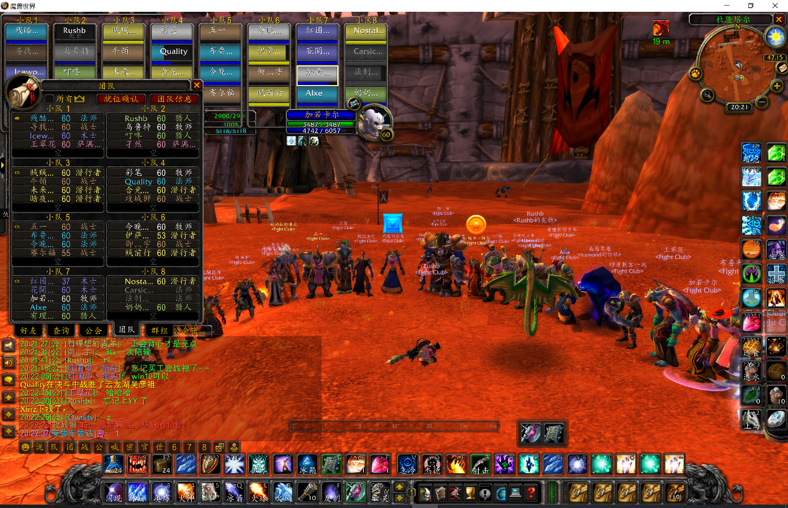

八强

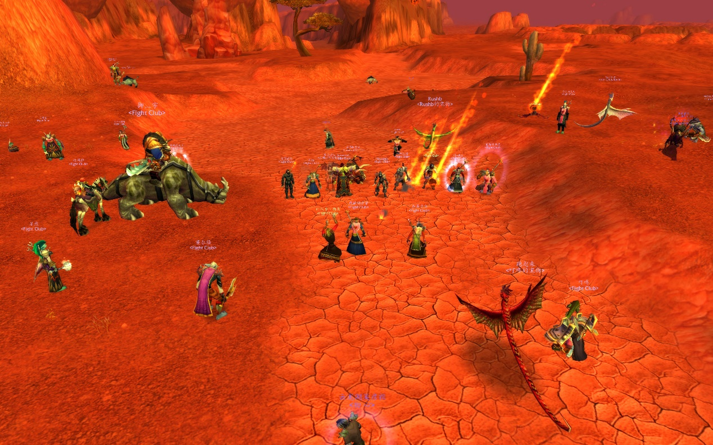

淘汰赛冠亚军

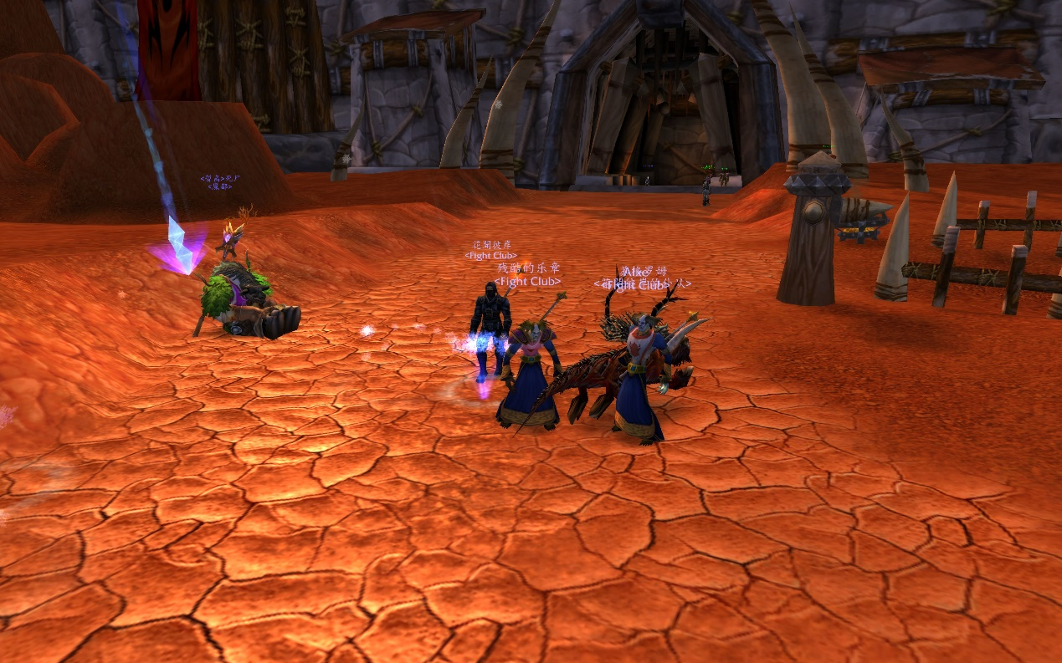

车轮赛冠军

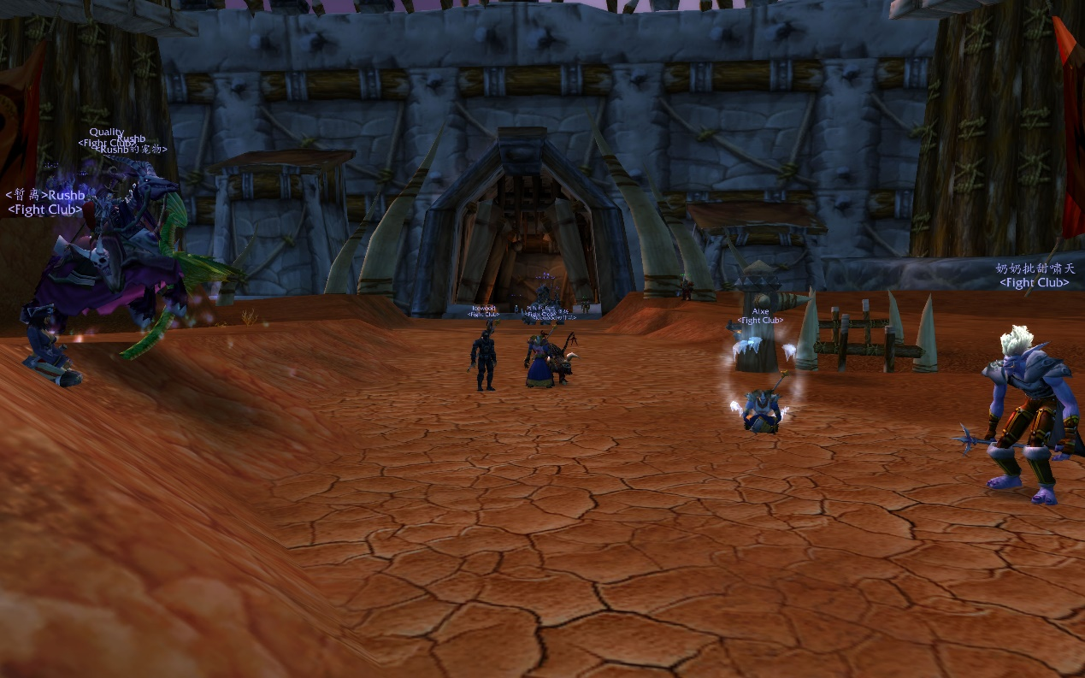

这次活动后微信群增加了20人，大家都开始进群了，转天（周六）副本活动交流也增加了，整体副本活动从配合和手法，大家都有所提升，3小时通MC也是我没想到的，可以说是轻松加愉快！非常感谢网易暴雪的静谧花园活动，帮助我增进了公会的会员交流，建立友谊，认识了更多的新朋友！

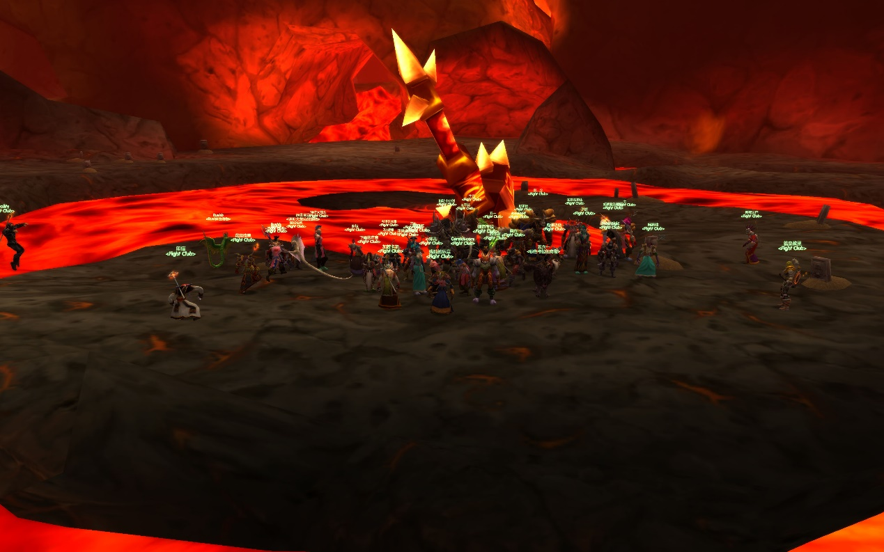

淘汰赛冠军：花開彼岸

获奖感言：

关于怀旧服的开放，一直以来是充满期待与回忆，不惑之年能够重温经典，对于这个年龄段的人来说，感到温暖的同时更是对过往的一种缅怀，我们应当致敬魔兽世界，因为它曾陪伴我们渡过那个青春无悔的年代。这边文章之所以叫回归，我想是出于内心的本真，也是想回来再看看昔日徘徊的另一个世界。在怀旧服客户端下载好进游戏的那一瞬间居然有莫名的感动和企盼，选择职业得时候，有点犹豫不决，是依旧选择旧日的兽人战士还是换个新的职业，举棋不定。我觉得过往既然已成回忆，那就让它一直保留吧，换个冷门职业独行术士。萨弗拉斯服务器，我来了。怀旧服的火爆热闹是始料不及的，到处人山人海。升级的过程充满心酸与无奈，先后辗转于几个公会，最后由于机缘巧合加入Fight Club公会，队友融洽和谐。随着开荒Mc成功，公会会长残酷的乐章组织了公会pk大赛，而且向暴雪争取了奖品名额，辛苦了。通过聊天，得知会长以前是几届竞技场的角斗士，在此感谢暴雪和乐章为这次活动的贡献和辛劳。比赛如期在奥格门口举行，而且还有暴雪人员现场参与并监督，公会人员兴头很高，也在活动中彼此了解和熟知，虽然都是些中年大叔，但是依然通过爽朗的笑声，能够感受到我们的欢乐与放松的心情。我想，在这繁杂与浮躁的社会，我们应当在闲暇之余让自己放松，这是一种犒劳。通过小组赛，八强赛，决赛，我比较幸运的夺得了冠军。因为术士这个职业有优势，所以算是侥幸吧。希望这样的活动能够多举办，这能够促进公会发展和会员团结。最后，感谢Fight Club公会，感谢暴雪和网易，我是萨弗拉斯服务器术士花開彼岸，希望在一起的日子能够开心快乐，因为这是我们独有的另一个世界。

淘汰赛亚军：Alex

获奖感言：

感谢暴雪和网易对怀旧玩家竞技比赛的鼓励和支持，期待更多有趣的竞技比赛。

车轮赛冠军：Icewood

获奖感言：

参赛很开心，作为玩了十年的老猎人，怀旧服听小伙伴意见选了术士的职业，术士讲道理pk真的比较强势，控制及血量都比较突出，难怪以前老是被术士按在地面摩擦XD，恭喜这次pk大赛圆满落幕，也希望会里兄弟们生活顺利。